



BỘ CÔNG THƯƠNG
TRƯỜNG ĐẠI HỌC CÔNG NGHIỆP THỰC PHẨM TP.HCM
KHOA CÔNG NGHỆ THÔNG TIN




KHÓA LUẬN TỐT NGHIỆP

ĐỀ TÀI: Xây dựng website giúp việc nhà

Giảng viên hướng dẫn :Nguyễn Thị Thanh Thủy
Sinh viên thực hiện:
- 2001181132 – Trần Văn Hưng
- 2001181167 – Huỳnh Lê Tuấn Kiệt
- 2001181034 – Bùi Khắc Chung

TP. HỒ CHÍ MINH – 2021

LỜI CẢM ƠN
Chân thành cảm ơn cô Nguyễn Thị Thu Thủy đã tận tình giúp đỡ nhóm chúng em thực hiện đề tài khóa luận này. Nhóm chúng em đã cố gắng để hoàn thành đề tài khóa luận, song do kiến thức còn nhiều hạn chế nên không thể tránh khỏi những sai sót, chúng em rất mong thầy cô góp ý để hoàn thiện sản phẩm hơn cũng như bản thân sau này.

MỤC LỤC
CHƯƠNG 1 TỔNG QUAN 7
1.1 GIỚI THIỆU 7
1.2 MỤC TIÊU VÀ PHẠM VI ĐỀ TÀI 7
1.2.1 Mục tiêu 7
1.2.2 Phạm vi đề tài 7
1.3 KHẢO SÁT HỆ THỐNG 7
1.3.1 Giới thiệu hệ thống khảo sát 7
1.3.2 Quy trình công việc trong hệ thống 8
CHƯƠNG 2 PHÂN TÍCH HỆ THỐNG 10
2.1 GIỚI THIỆU 10
2.2 MÔ HÌNH HÓA NGHIỆP VỤ 10
2.2.1 Sơ đồ usecase nghiệp vụ 10
2.2.2 Mô hình hóa quy trình nghiệp vụ 11
2.3 MÔ HÌNH HÓA CHỨC NĂNG 23
2.3.1 Sơ đồ use case hệ thống 23
2.3.2 Đặc tả use case hệ thống 23
2.4 Sơ đồ lớp mức phân tích 30

DANH MỤC CÁC KÝ HIỆU VÀ CHỮ VIẾT TẮT

- Trình bày các ký hiệu và chữ viết tắt có trong đồ án/luận văn.
Ví dụ:
Viết tắt Tiếng Anh Tiếng Việt
DBMS Database Management System Hệ quản trị cơ sở dữ liệu
CTV Cộng tác viên

DANH MỤC CÁC HÌNH VẼ VÀ ĐỒ THỊ
Hình 2.1 Sơ đồ usecase nghiệp vụ 11
Hình 2.2 Sơ đồ activity use case DangKyTaiKhoan 12
Hình 2.3 Sơ đồ tuần tự use case đăng ký tài khoản 13
Hình 2.4 Sơ đồ cộng tác use case đăng ký tài khoản 13
Hình 2.5 Sơ đồ activity use case TimKiemDichVu 14
Hình 2.6 Sơ đồ tuần tự use case TimKiemDichVu 15
Hình 2.7 Sơ đồ cộng tác use case TimKiemDichVu 15
Hình 2.8 Sơ đồ activity use case ThueDichVu 16
Hình 2.9 Sơ đồ tuần tự ThueDichVu 16
Hình 2.10 Sơ đồ cộng tác use case ThueDichVu 17
Hình 2.11 Sơ đồ activity use case ThanhToan 18
Hình 2.12 Sơ đồ tuần tự use case ThanhToan 19
Hình 2.13 Sơ đồ cộng tác use case ThanhToan 19
Hình 2.14 Sơ đồ hoạt động use case DangKyTroThanhCTV 20
Hình 2.15 Sơ đồ tuần tự use case DangKyTroThanhCTV 21
Hình 2.16 Sơ đồ cộng tác use case DangKyTroThanhCTV 21
Hình 2.17 Sơ đồ activity use case nhận việc 22
Hình 2.18 Sơ đồ tuần tự use case NhanViec 23
Hình 2.19 Sơ đồ cộng tác use case NhanViec 23
Hình 2.20 Sơ đồ activity use case TichDiem 24
Hình 2.21Sơ đồ tuần tự use case TichDiem 24
Hình 2.22 Sơ đồ cộng tác use case TichDiem 25

MỞ ĐẦU

Con người ngày càng bận rộn, lượng công việc tăng cao nên với người hiện đại, đặc biệt là phụ nữ, việc nhà là một gánh nặng vô hình. Vì thế, nhu cầu tìm người giúp việc nhà ngày một tăng. Đây có thể là điều tốt đối với những lao động phổ thông nhưng nó cũng sẽ kéo theo cho ngành giúp việc nhà nhiều thách thức.

Trên thế giới, nhu cầu về người giúp việc nhà tại nhà là khá cao. Điều này thể hiện qua tỷ lệ lực lượng lao động hoạt động trong ngành này. Ở các quốc gia phát triển, có khoảng hơn 2% người lao động làm công việc giúp việc nhà; còn đối với các nước đang phát triển, con số này khoảng từ 4 – 10% ⁽¹⁾.

Tại Việt Nam, lực lượng người lao động giúp việc nhà thường là nữ giới, chủ yếu đến từ nông thôn với trình độ học vấn và thu nhập thấp. Theo thống kê trong năm 2015 có khoảng 246.000⁽¹⁾ lao động làm công việc giúp việc nhà, tập trung ở 2 thành phố lớn là Hồ Chí Minh và Hà Nội.

Tuy nhiên vẫn chưa đáp ứng đủ nhu cầu tìm người giúp việc tại nhà của thị trường. Theo nghiên cứu cũng như về phương diện lịch sử, nghề giúp việc nhà là một nghề lâu đời và quan trọng với nhiều gia đình, cho cả người thuê lẫn người giúp việc.

TỔNG QUAN

GIỚI THIỆU
“Giúp việc nhà”, từ khóa tìm kiếm thường được sử dụng của những người bận rộn, không có thời gian để dọn dẹp ngôi nhà của mình. Tuy nhiên, trái ngược với nhu cầu tăng cao thì nguồn lao động trên thị trường này lại vô cùng khan hiếm, cùng với đó là thời gian tìm kiếm lâu, chất lượng không đảm bảo lại càng làm cho người dùng khó khăn hơn trong việc tìm kiếm, lựa chọn người giúp việc phù hợp. Vì những vấn đề trên, nhóm chúng em đã lựa chọn đề tài: Xây dựng website giúp việc nhà nhằm tạo ra một công cụ giúp người sử dụng dễ dàng hơn trong việc tìm kiếm người giúp việc,quản lý việc nhà hợp lý, đồng thời cũng là một nền tảng giúp những người cần việc làm có nhiều sự lựa chọn trong việc làm hơn. Bên cạnh đó, hệ thống cũng có những chức năng hỗ trợ giúp quản lý các công việc cũng như nhân viên dễ dàng và tiện lợi nhằm giúp đảm bảo chất lượng dịch vụ hơn.

MỤC TIÊU VÀ PHẠM VI ĐỀ TÀI

Mục tiêu
- Phân tích, thiết kế 1 hệ thống trang web giúp việc nhà cho khách hàng
- Xây dựng trang web gồm các chức năng:
+ Đăng ký tài khoản khách hàng
+ Thuê dịch vụ
+ Đổi thưởng
+ Thanh toán
+ Duyệt đơn đặt của khách hàng
+ Xếp lịch làm việc cho nhân viên
+ Nhận việc

Phạm vi đề tài
- Đề tài nằm trong phạm vi khóa luận tốt nghiệp

KHẢO SÁT HỆ THỐNG

Giới thiệu hệ thống khảo sát
Nhóm chúng em đã khảo sát hệ thống của website Btaskee. Hệ thống là trang web cung cấp các dịch vụ hỗ trợ giúp việc nhà. Khách hàng có thể lựa chọn các gói dịch vụ theo giờ, theo ngày hoặc theo tháng. Trang web có thể cho khách hàng đăng tải công việc lên hệ thống để cho nhân viên chọn công việc. Khách hàng cũng có thể chọn nhân viên giúp việc, đánh giá nhân viên,… Bên cạnh đó, trang web còn có chức năng Reward. Người dùng khi sử dụng dịch vụ của web sẽ được tích điểm và dùng số điểm đó để đổi quà và nhận các ưu đãi từ trang web. Về phía nhân viên giúp việc, nhân viên có thể xem các công việc dựa theo dánh sách công việc mà khách hàng đã đăng ký, xem lịch làm việc và thu nhập theo ngày, tháng, năm. Về phía công ty, công ty có quyền duyệt đơn đặt dịch vụ của khách hàng, sắp xếp lịch làm việc nhân viên theo đơn đặt của khách và thống kê lương, thu nhập từ các dịch vụ,…

Quy trình công việc trong hệ thống

- Quy trình đăng ký tài khoản khách hàng
Khách hàng muốn sử dụng dịch vụ của công ty phải thực hiện đăng nhập hệ thống. Nếu chưa có tài khoản, khách hàng có thể đăng ký tài khoản. Thông tin tài khoản gồm email để đăng nhập, mật khẩu và các thông tin khách hàng như họ tên, ngày sinh, CMND, số điện thoại và địa chỉ.Khi tiến hành đăng ký tài khoản,hệ thống sẽ kiểm tra lại thông tin mà khách hàng đã nhập.Nếu thông tin khách hàng nhập không hợp lệ hệ thống sẽ thông báo cho khách hàng yêu cầu nhập lại thông tin. Sau khi hệ thống kiểm tra thành công,thông tin khách hàng đăng kí sẽ được hệ thống lưu lại. Sau khi đăng ký thành công, trang web sẽ chuyển về trang đặt lịch dịch vụ cho khách hàng.

- Quy trình Đặt lịch dịch vụ
Khách hàng tiến hàng đăng nhập vào hệ thống để có thể sử dụng các dịch vụ.Sau khi đăng nhập, khách hàng chọn các gói dịch vụ như : Tổng vệ sinh, đi chợ,vệ sinh sofam-rèm cửa,vệ sinh máy lạnh,dọn dẹp buôn phòng,khửu khuẩn,dặt ủi,nấu ăn gia đình ,dọn dẹp nhà (ca lẻ) và dọn dẹp nhà( gói cố định). Thông tin dịch vụ bao gồm địa chỉ, mô tả những yêu cầu đặc biệt, sau đó xác định thời gian thực hiện (tùy vào cộng việc sẽ có số tiền khác nhau cho mỗi giờ làm việc). Khách hàng có thể tùy chọn người giúp việc cho mình thông qua tùy chọn “Tự chọn người làm”, hệ thống sẽ tính thêm chi phí chọn cộng tác viên. Còn nếu khách hàng tùy chọn “Hệ thống tự chọn”, hệ thống sẽ tự động sắp xếp cộng tác viên vào đơn đặt. Sau khi hoàn tất các thông tin về dịch vụ, khách hàng nhập thông tin liên hệ gồm tên,địa chỉ và số điện thoại và khách hàng tiến hành thanh toán dịch vụ.Sau khi hoàn thành tất cả các thủ tục hệ thống sẽ kiểm tra lại thông tin các bước đặt lịch và thông tin liên hệ của khách hàng và tiến hành lưu đơn đặt của khách hàng.Nếu thông tin của khách hàng không hợp lệ, yêu cầu khách hàng nhập lại thông tin. Sau khi hoàn tất xong các thông tin, khách hàng tiến hành thanh toán dịch vụ.

- Quy trình thanh toán dịch vụ
Khách hàng có thể thanh toán các gói dịch vụ trả trước hoặc trả sau theo số giờ làm việc, thanh toán theo ngày, thanh toán theo tháng. Đối với thanh toán theo tháng, khách hàng buộc phải trả trước 50% số tiền đặt dịch vụ hoặc thanh toán toàn bộ số tiền đặt dịch vụ đó.Khi thanh toán, khách hàng cần chọn hình thức thanh toán. Nếu khách hàng chọn thanh toán bằng tiền mặt thì khách hàng sẽ trả tiền sau khi cộng tác viên hoàn thành công việc. Nếu khách hàng chọn thanh toán bằng thẻ thì phải nhập thông tin thẻ. Thông tin thẻ gồm mã thẻ,thông tin ngân hàng. Trong khi thanh toán, khách hàng có thể sử dụng mã ưu đãi đổi từ phần đổi thưởng. Khách hàng chỉ cần nhập mã khuyến mãi và số tiền dịch vụ sẽ được giảm tùy theo giá trị của mã ưu đãi. Và cuối cùng khách hàng xác nhận thanh toán. các thông tin cần xác nhận như địa chỉ, thông tin công việc, thời gian và phương thức thanh toán.

- Quy trình tích điểm:
- Sau khi hoàn thành thanh toán qua những lần đặt lịch , với mỗi 10,000 VND khách hàng thanh toán cho các dịch vụ của bTaskee sẽ được tích luỹ 1 điểm nhân theo hạng thành viên.
- Thành viên sẽ được chia ra làm 4 mức độ : Thành Viên , Bạc , Vàng , Bạc Kim.
- Thành viên :(Từ 0 <200 điểm), theo thứ hạng này thì với 10.000VND thì số điểm sẽ nhân 1.
- Bạc : (Từ 200 < 600 điểm) theo thứ hạng này thì với 10.000VND thì số điểm sẽ nhân 1.
- Vàng : (Từ 600 < 3000 điểm) theo thứ hạng này thì với 10.000VND thì số điểm sẽ nhân 1,2.
- Bạc Kim : ( Lớn hơn 3000 điểm ) theo thứ hạng này thì với 10.000VND thì số điểm sẽ nhân 1,4.
Với mỗi cấp độ thân thiết, khách hàng có để đổi các ưu đãi dành riêng cho cấp độ đó.

- Quy trình đánh giá chất lượng
Cộng tác viên sau khi hoàn thành công việc sẽ được khách hàng đánh giá. Các thông tin đánh giá bao gồm, thông tin dịch vụ, mức độ hài lòng, thông tin cộng tác viên, số sao đánh giá từ 1- 5 sao, các góp ý của khách hàng. Nếu khách hàng hài lòng với người giúp việc nào, thì hệ thống sẽ đưa họ vào danh sách người làm ưa thích, như vậy thì cộng tác viên đó có thể được ưu tiên nhận thông tin về công việc của khách hàng đó hơn.

- Quy trình tuyển dụng cộng tác viên
Người tìm việc phải đăng ký để trở thành cộng tác viên. Các thông tin đăng ký gồm: Họ tên, số điện thoại, ngày sinh, địa chỉ,CMND và kinh nghiệm làm việc .Sau khi đăng kí, phía công ty sẽ xem xét và đưa ra một bài kiểm tra để đánh giá năng lực của cộng tác viên đó thông qua 2 phần ( Lý thyết và thực hành),phần lý thuyết: có 15 câu hỏi,cộng tác viên chỉ khi trả lời đúng 80% thì được đánh giá đạt, về phần thực hành: được triển khai kéo dài 10 – 20 phút,dựa trên kết quả mà cộng tác viên đạt được nhân viên tuyển dụng sẽ đánh giá sơ lược về khả năng của cộng tác viên. Ngoài ra cộng tác viên sẽ được đánh giá thêm một lần nữa thông qua ca thử việc đầu tiên,cụ thể trong vòng 1 – 2 tiếng cộng tác viên phải hoàn thành công việc của mình như đang làm cho một khách hàng thật sự.Nhân viên tuyển dụng sẽ quan sát và đánh giá chất lượng của cộng tác viên .Nếu các cộng tác viên đạt đủ yêu cầu thì sẽ trở thành nhân viên chính thức của công ty, ngược lại nếu không đạt yêu cầu sẽ được kiểm tra lại năng lực hoặc bị loại.Sau khi hoàn thành tất cả các thủ tục kia thông tin cộng tác viên được tuyển dụng thành công sẽ được lưu vào hệ thống.

- Quy trình duyệt đơn đặt dịch vụ
Khi có 1 dịch vụ được đăng ký từ khách hàng, đơn đặt đó sẽ được lưu trong hàng chờ đợi quản lý duyệt. Nhân viên quản lý kiểm tra các thông tin công việc, nếu công việc phù hợp thì quản lý tiến hành duyệt đơn đặt, nếu không thì từ chối và thông báo đến khách hàng. Nhân viên quản lý kiểm tra thông tin tùy chọn cộng tác viên, nếu cộng tác viên mà khách hàng chọn đã nhận đơn đặt khác cùng thời gian thì thông báo đến khách hàng yêu cầu chọn cộng tác viên khác. Nếu đơn của khách hàng sau khi được duyệt 12 giờ mà vẫn không có cộng tác viên nào nhận việc thì quản lý tiến hành xếp lịch làm việc.

- Quy trình xếp lịch làm việc
Khi có đơn đặt dịch vụ từ khách hàng, nhân viên quản lý tiến hành kiểm tra thông tin đơn đặt đó và thực hiện duyệt đơn đặt. Đơn đặt sau khi được duyệt sẽ được hiển thị lên hệ thống chờ cộng tác viên nhận việc. Sau 1 khoảng thời gian nhân viên quản lý tiến hành kiểm tra lại các đơn đặt lịch vụ, nếu đơn nào chưa có cộng tác viên nhân việc thì sẽ bố trí cộng tác viên vào đơn đặt.Việc bố trí cộng tác viên vào đơn đặt phải đáp ứng các yêu câu về công việc như nấu ăn phải có kinh nghiệm nấu ăn và bằng cấp,chứng chỉ liên quan đến việc nấu ăn, vệ sinh máy lạnh phải có kinh nghiệm về việc sửa chữa các thiết bị lạnh,bằng cấp….,địa chỉ và thời gian làm việc cụ thể của cộng tác viên đó.Sau khi xếp lịch cho cộng tác viên, nhân viên quản lý tiến hành lưu thông tin công việc và thông tin cộng tác viên đó vào hệ thống, nhân viên quản lý xuất phiếu giao việc cho nhân viên và thông báo cho công tác viên đó. Nếu đơn đặt có cộng tác viên nhận, thông tin cộng tác viên đăng ký sẽ được đưa lên hệ thống chờ quản lý duyệt.Quản lý tiến hành kiểm tra các thông tin như trình độ, kinh nghiệm và số sao đánh giá của cộng tác viên đó. Nếu phù hợp thì cộng tác viên xác nhận và lưu thông tin công việc. Nếu không phù hợp, quản lý từ chối và tiến hành xếp lịch cộng tác viên khác vào lịch đặt của khách hàng.

- Quy trình nhận lương
Nhân viên sẽ được công ty phát lương vào mỗi tháng thông qua số giờ làm việc tương ứng với 60.000 vnđ/giờ đối với khu vực ( TP.Hồ Chí Minh và Hà Nội), 50.000 vnđ/giờ đối với các tỉnh khác. Ngoài ra nhân viên có thể được thưởng thêm nếu số giờ làm việc dao động từ 100 – 180 giờ sẽ được thưởng từ 200.000VNĐ – 500.000 VNĐ cụ thể (100 giờ sẽ được 200.000VNĐ,130 giờ sẽ được 300.000VNĐ,150 giờ sẽ được 400.000VNĐ,180 giờ sẽ được 500.000 VNĐ).Đồng thời trong tháng làm việc, nếu nhân viên được khách hàng đánh giá cao từ 4.5 sao hơn 20 lần sẽ được thưởng thêm 150.000VNĐ và từ 4.5 sao hơn 30 lần sẽ được thưởng thêm 200.000VNĐ. Nhân viên có thể nhận lương trực tiếp hoặc chuyển khoản,khi nhận lương nhân viên kiểm tra lại thông tin chi tiết thông tin cá nhân,số giờ làm việc và số tiền lương.Nếu thông tin có sai sót nào đó, nhân viên kiến nghị lại với công ty.

Các biểu mẫu thu thập được
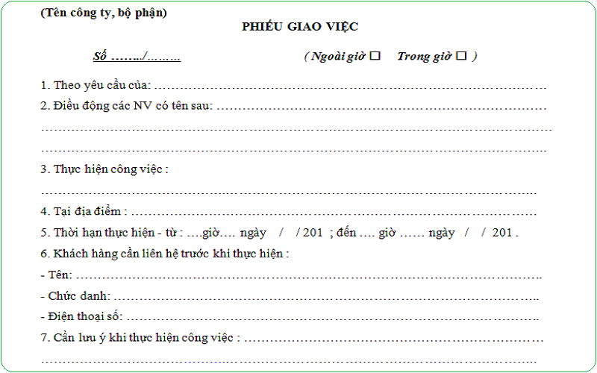
Hình 1.3.3.1 Mẫu phiếu phân bổ công việc cho nhân viên

PHÂN TÍCH HỆ THỐNG

2.1 GIỚI THIỆU
Phân tích và thiết kế là giai đoạn đầu của quá trình phát triển hệ thống thông tin. Nó quyết định đến chất lượng và giá thành của hệ thống.
– Nhờ thiết kế tốt mà các hệ thống thông tin được duy trì hoạt động tốt và phát triển
– Quy mô và mức độ phức tạp của các hệ thống ngày càng tăng, nên phân tích và thiết kế trở thành một yêu cầu bắt buộc để có được một hệ thống tốt. Trong thực tế người ta thấy:
+ Những sai sót trong phân tích và thiết kế làm cho chi phí bảo trì trung bình của các hệ thống thông tin chiếm tới gần 60% tổng chi phí.
+ Có hiện tượng này là vì mức độ chi phí sửa chữa một sai lầm bị bỏ sót qua các giai đoạn phát triển hệ thống tăng lên đáng kể.
+ Một lỗi bị bỏ sót trong giai đoạn phân tích đến khi lập trình và cài đặt mới phát hiện ra thì chi phí sửa chữa tăng lên 40 lần và đến giai đoạn bảo trì mới phát hiện ra thì chi phí sữa chữa tăng lên gấp 90 lần
+ Hơn nữa, nếu thiếu phân tích thiết kế tốt thì rất khó và thậm chí không thể bảo trì được

2.2 MÔ HÌNH HÓA NGHIỆP VỤ

2.2.1 Sơ đồ usecase nghiệp vụ
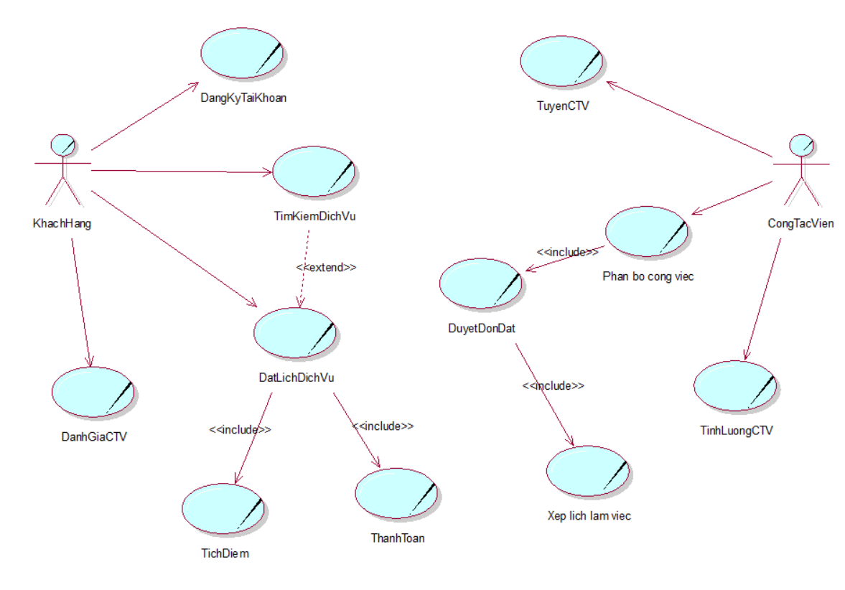
Hình 2.1 Sơ đồ usecase nghiệp vụ

2.2.2 Mô hình hóa quy trình nghiệp vụ
Đặc tả sơ đồ activity DangKyTaiKhoan
Giới thiệu Use Case : UC này bắt đầu khi khách hàng đăng kí tài khoản người sử dụng
Dòng cơ bản :
- Khách hàng yêu cầu đăng ký tài khoản
- Nhập thông tin đăng ký
- Xác nhận tạo tài khoản
- Hệ thống kiểm tra thông tin khách hàng
- Lưu thông tin khách hàng
Dòng thay thế :
- Xử lý đăng ký sai : Nếu khách hàng nhập sai hoặc thiếu thông tin thì khách hàng phải nhập lại thông tin

+Sơ đồ activity use case DangKyTaiKhoan
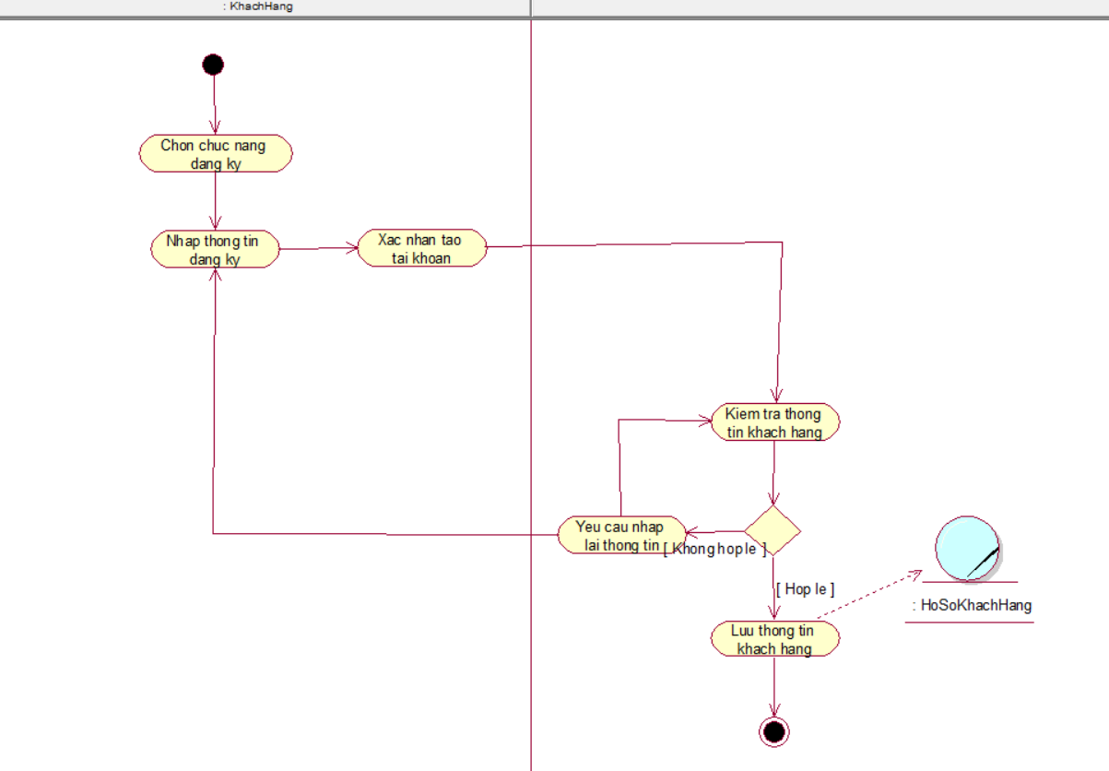
Hình 2.2 Sơ đồ activity use case DangKyTaiKhoan
+ Sơ đồ tuần tự use case đăng ký tài khoản
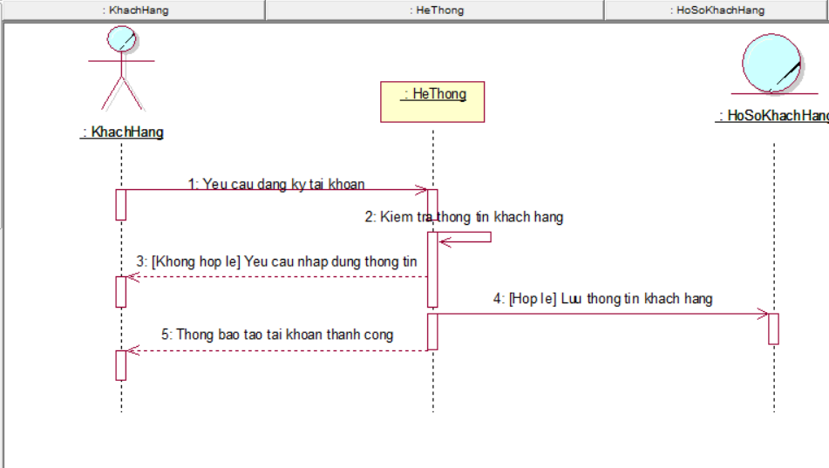
Hình 2.3 Sơ đồ tuần tự use case đăng ký tài khoản

+ Sơ đồ cộng tác use case đăng ký tài khoản
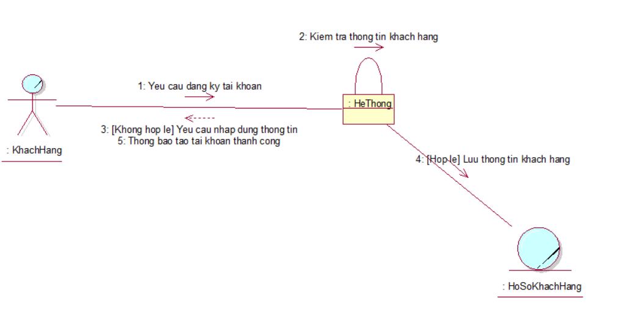
Hình 2.4 Sơ đồ cộng tác use case đăng ký tài khoản

Đặc tả sơ đồ activity use case DatLichDichVu
Giới thiệu Use Case: Uc này bắt đầu khi khách hàng có nhu cầu thuê người giúp việc
Dòng cơ bản:
- Khách hàng chọn dịch vụ muốn thuê
- Kiểm tra thông tin dịch vụ
- Nhập thông tin chi tiết công việc
- Xác nhận thuê và chờ quản lý duyệt đơn
- Nhân viên quản lý kiểm tra và duyệt đơn hàng
- Khách hàng thanh toán đơn đặt dịch vụ

Dòng thay thế:
- Chọn thêm dịch vụ : Nếu khách hàng có nhu cầu chọn thêm dịch vụ thì có thể thêm một dịch vụ tương ứng.

- Xử lý thông tin công việc không phù hợp: Nhân viên quản lý từ chối đơn đặt

+Sơ đồ activity ThueDichVu
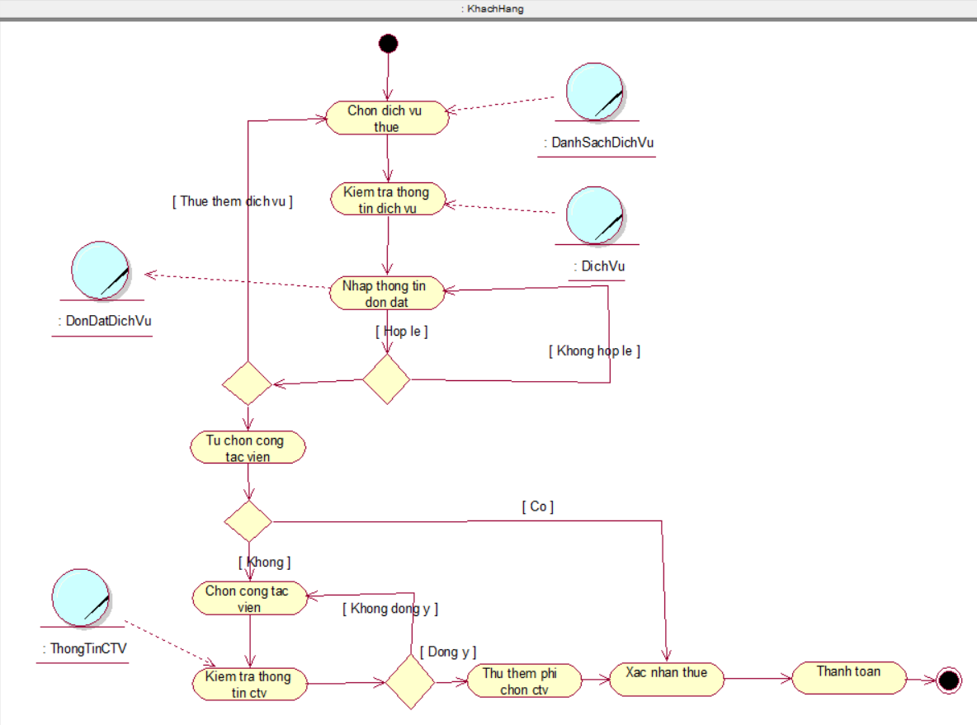
Hình 2.5 Sơ đồ activity use case DatLichDichVu

+Sơ đồ tuần tự
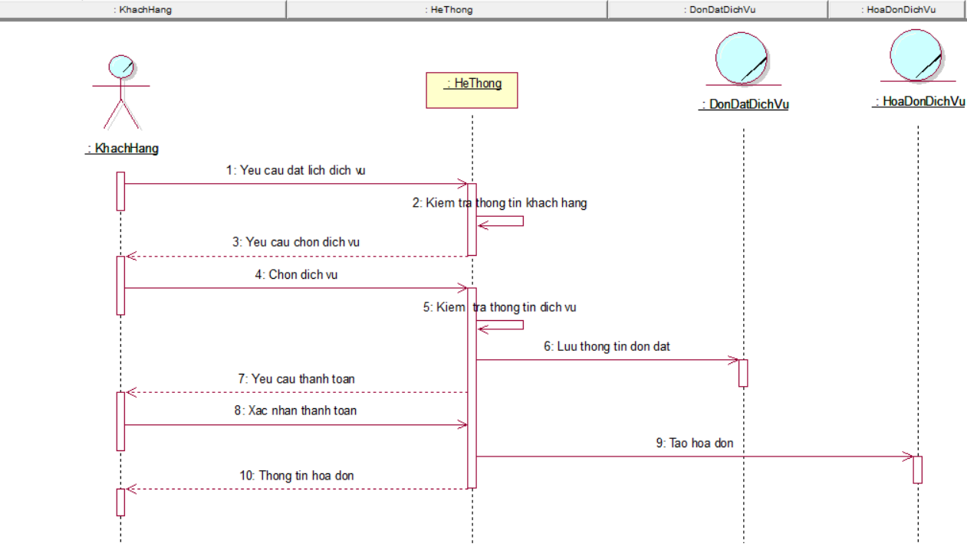
Hình 2.6 Sơ đồ tuần tự DatLichDichVu
+Sơ đồ cộng tác
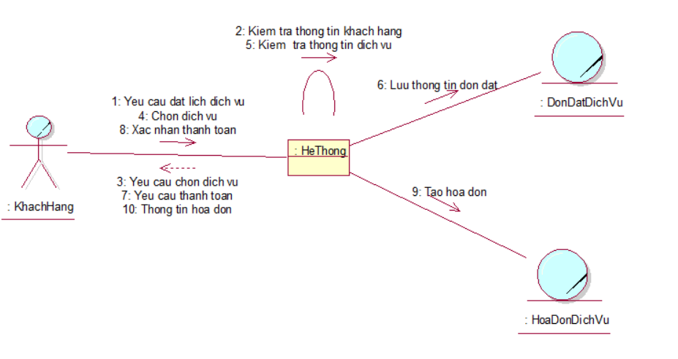
Hình 2.7 Sơ đồ cộng tác use case DatLichDichVu

Đặc tả sơ đồ activity use case ThanhToan
Giới thiệu Use Case: Uc này bắt đầu khi khách hàng có nhu cầu thanh toán dịch vụ
Dòng cơ bản:
- Khách hàng chọn dịch vụ để thanh toán
- Chọn phương thức thanh toán
- Xác nhận thanh toán

Dòng thay thế:
- Thanh toán bằng thẻ : Nếu khách hàng có nhu cầu thanh toán bằng thẻ thì yêu cầu khách hàng nhập thông tin thẻ
- Sử dụng mã ưu đãi: Nếu khách hàng muốn sử dụng mà khuyến mãi thì yêu cầu nhập mã ưu đãi và thực hiện giảm tiền theo giá trị của mã ưu đãi

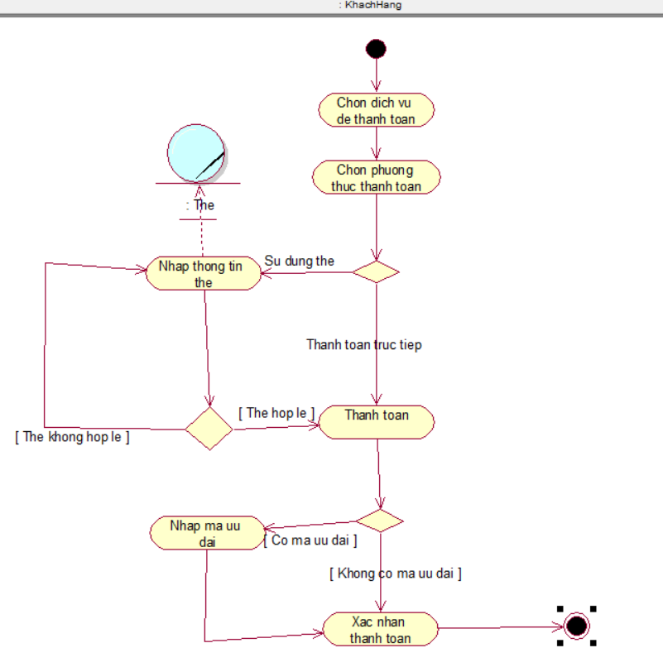
Hình 2.8 Sơ đồ activity use case ThanhToan

+Sơ đồ tuần tự
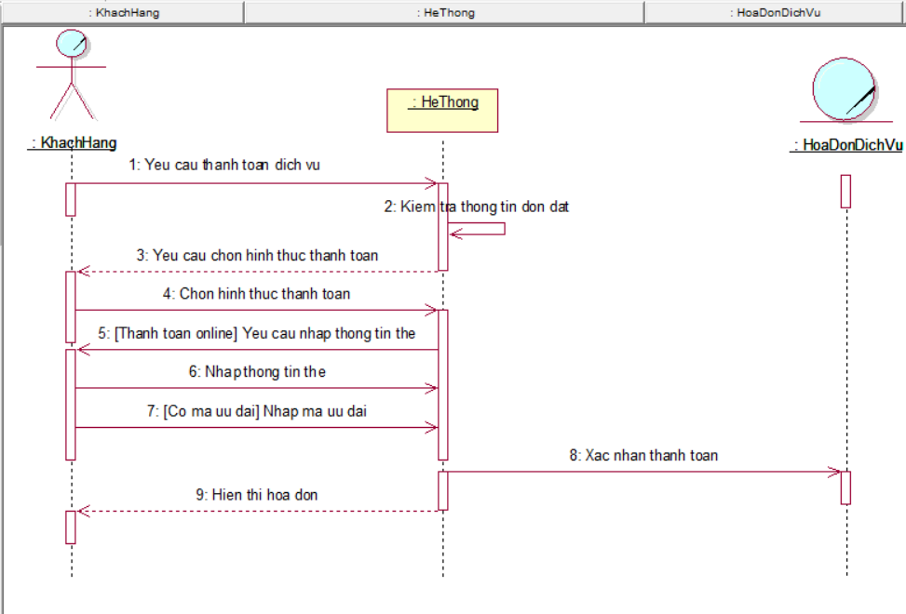
Hình 2.9 Sơ đồ tuần tự use case ThanhToan

+Sơ đồ cộng tác:
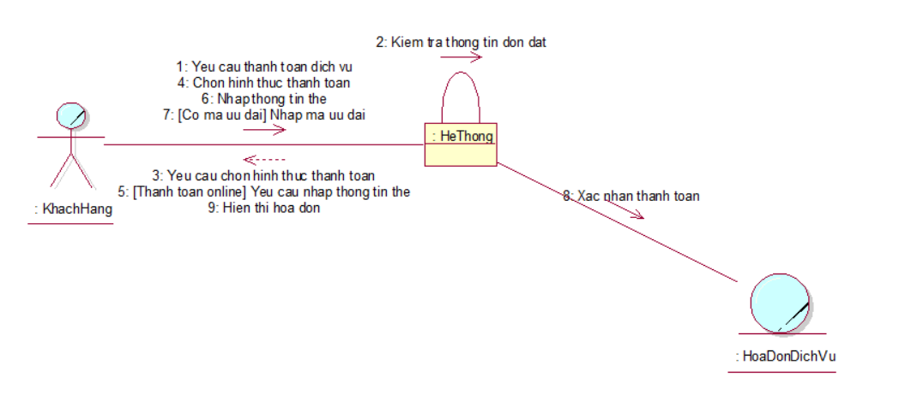
Hình 2.10 Sơ đồ cộng tác use case ThanhToan

Đặc tả use case TuyenDungCTV
Giới thiệu Use Case: Uc này bắt đầu sau khi người giúp việc muốn trở thành cộng tác viên với công ty
Dòng cơ bản:

- Nhân viên tuyển dụng tiếp nhận yêu cầu đăng ký trở thành cộng tác viên
- Nhân viên tuyển dụng kiểm tra thông tin
- Thông báo ngày phỏng vấn cho cộng tác viên
- Cộng tác viên nhận thông báo phỏng vấn
- Nhân viên tuyển dụng lưu thông tin cộng tác viên
- Nhân viên tuyển dụng cung cấp tài khoản cho cộng tác viên để cộng tác viên cho thể nhận việc
Dòng thay thế:
- Từ chối đơn đăng ký: Nếu thông tin cộng tác viên không phù hợp với yêu cầu tuyển dụng của công ty thì thực hiện thông báo từ chối

+ Sơ đồ hoạt động
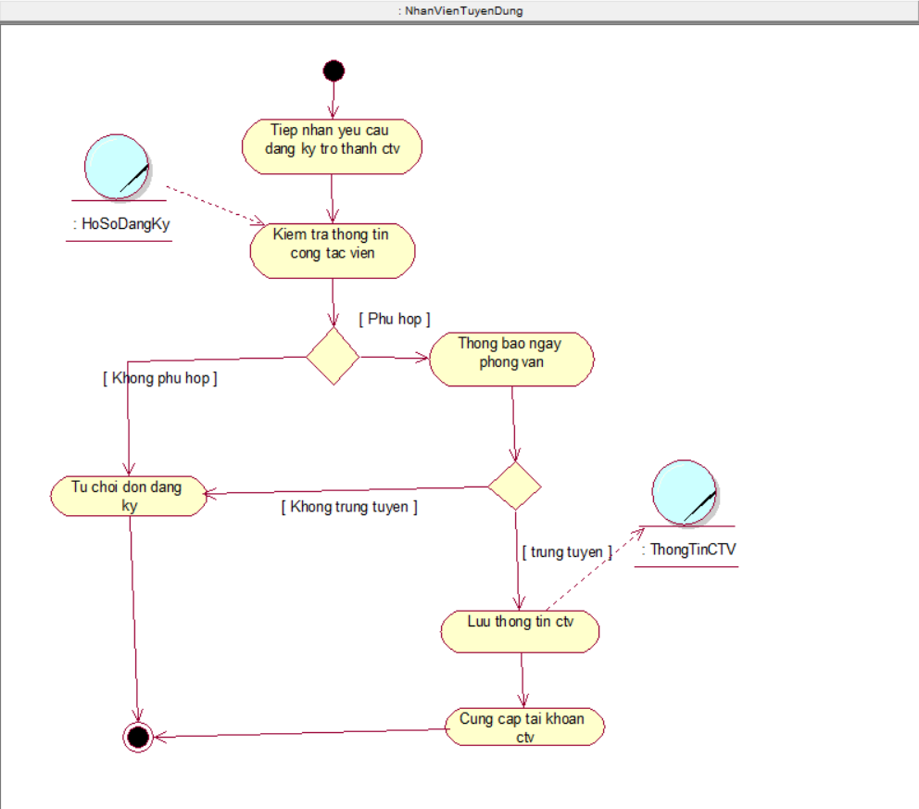
Hình 2.11 Sơ đồ hoạt động use case TuyenDungCTV
+ Sơ đồ tuần tự
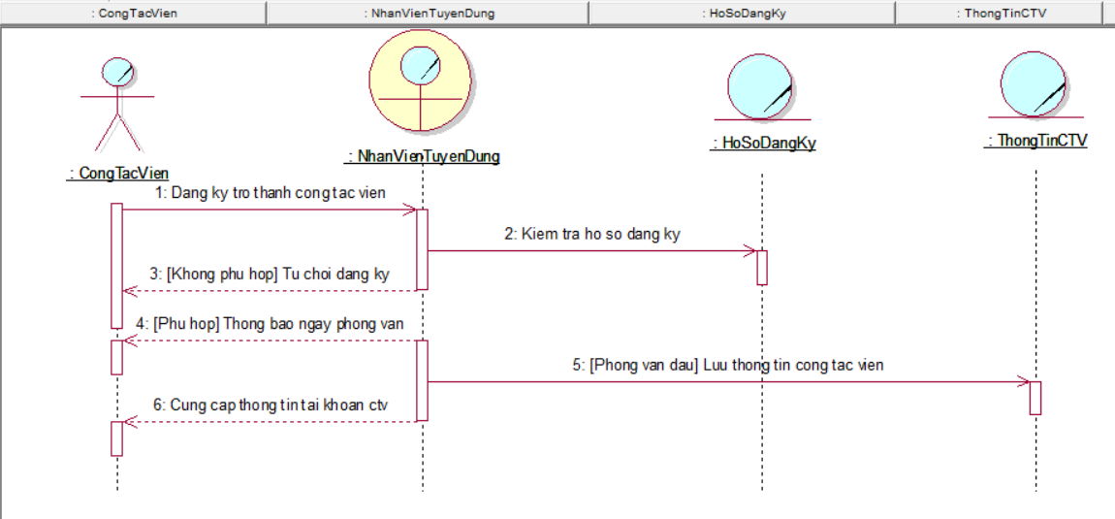
Hình 2.12 Sơ đồ tuần tự use case TuyenDungCTV

+Sơ đồ cộng tác
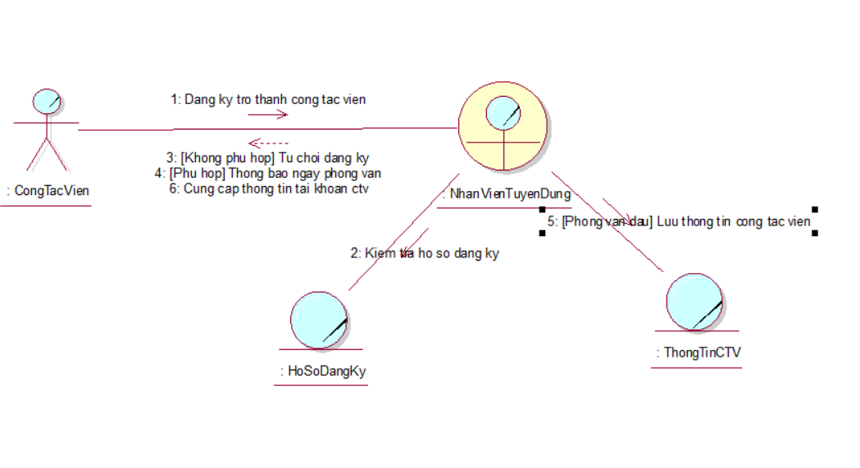
Hình 2.13 Sơ đồ cộng tác use case TuyenDungCTV

Đặc tả use case TichDiem
Giới thiệu Use Case: Uc này bắt đầu sau khi khách hàng thuê dịch vụ của công ty
Dòng cơ bản:
- Khách hàng thực hiện thuê dịch vụ
- Hệ thống kiểm tra số điểm của dịch vụ được thuê
- Cộng điểm tương ứng vào số điểm của khách hàng

Dòng thay thế:

+Sơ đồ hoạt động:
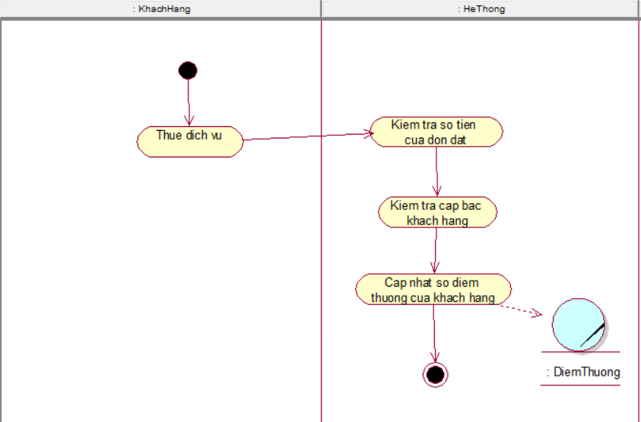
Hình 2.14 Sơ đồ activity use case TichDiem
+ Sơ đồ tuần tự
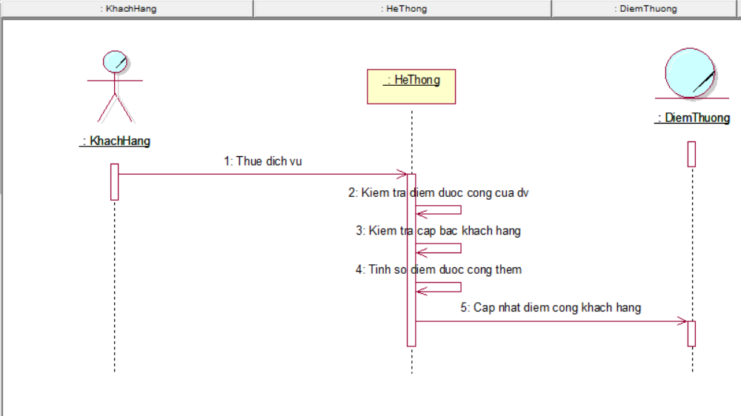
Hình 2.15Sơ đồ tuần tự use case TichDiem

+ Sơ đồ cộng tác
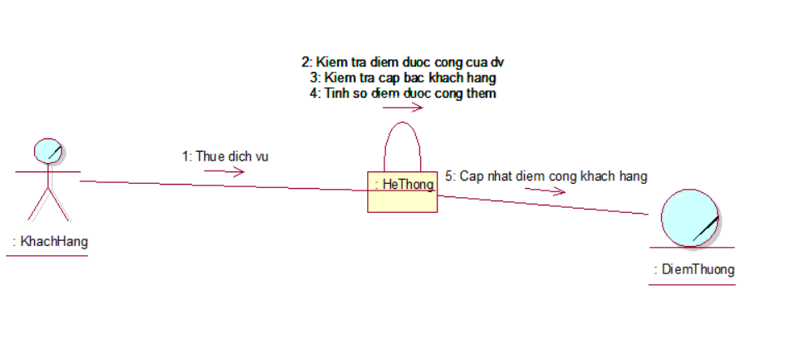
Hình 2.16 Sơ đồ cộng tác use case TichDiem

Đặc tả use case DuyetDonDat
Giới thiệu Use Case: Uc này bắt đầu khi có đơn đặt dịch vụ mới
Dòng cơ bản:
- Nhân viên quản lý tiếp nhận yêu cầu đặt dịch vụ
- Nhân viên quản lý kiểm tra thông tin đơn đặt
- Lưu thông tin đơn đặt
- Cập nhật tình trạng đơn đặt

Dòng thay thế:
- Nếu công việc không phù hợp với công ty thì từ chối đơn đặt

+ Sơ đồ activy
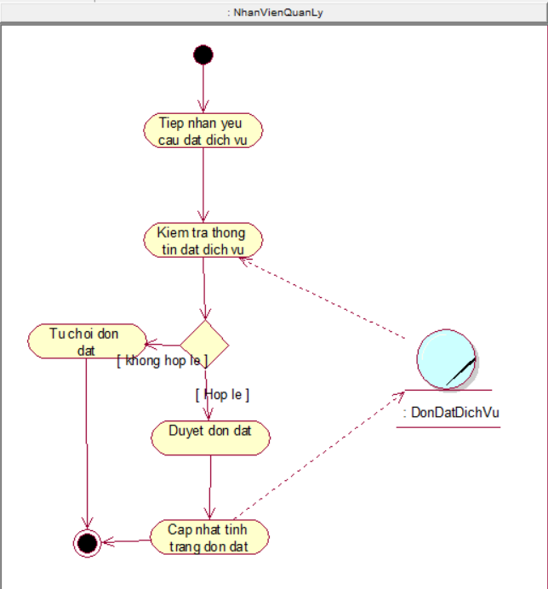
Hình 2.17 Sơ đồ activity use case DuyetDonDat

+ Sơ đồ tuần tự
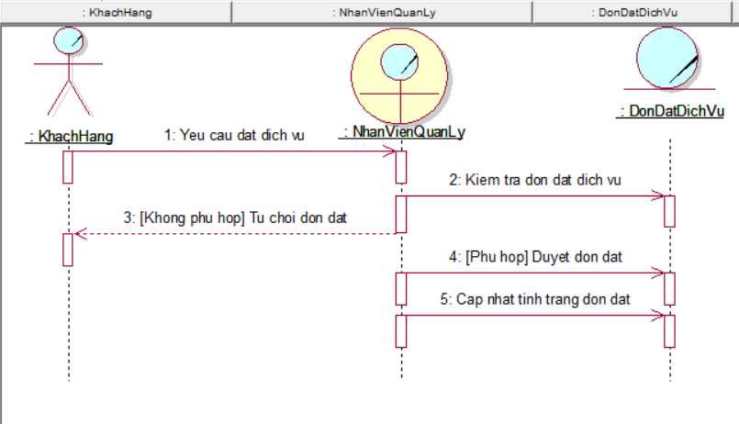
Hình 2.18 Sơ đồ tuần tự use case DuyetDonDat
+ Sơ đồ cộng tác
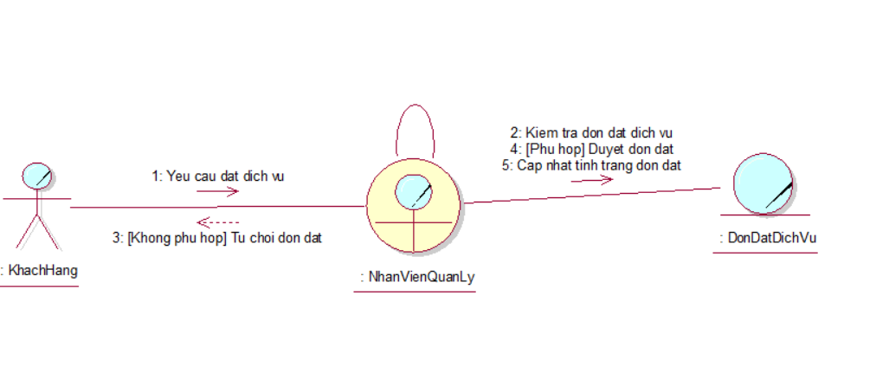
Hình 2.19 Sơ đồ cộng tác use case DuyetDonDat

Đặc tả use case XepLichLamViec
Giới thiệu Use Case: Uc này bắt đầu khi đơn đặt khách hàng có tùy chọn “Hệ thống tự chọn nhân viên” hoặc khi đơn đặt không có cộng tác viên nhận
Dòng cơ bản:
- Nhân viên quản lý kiểm tra thông tin yêu cầu công việc
- Nhân viên quản lý tìm kiếm cộng tác viên phù hợp
- Nhân viên quản lý kiểm tra thông tin cộng tác viên
- Thêm cộng tác viên vào đơn đặt
- Cập nhật tình trạng đơn đặt
- Cập nhật lịch làm việc của cộng tác viên

+ Sơ đồ activity
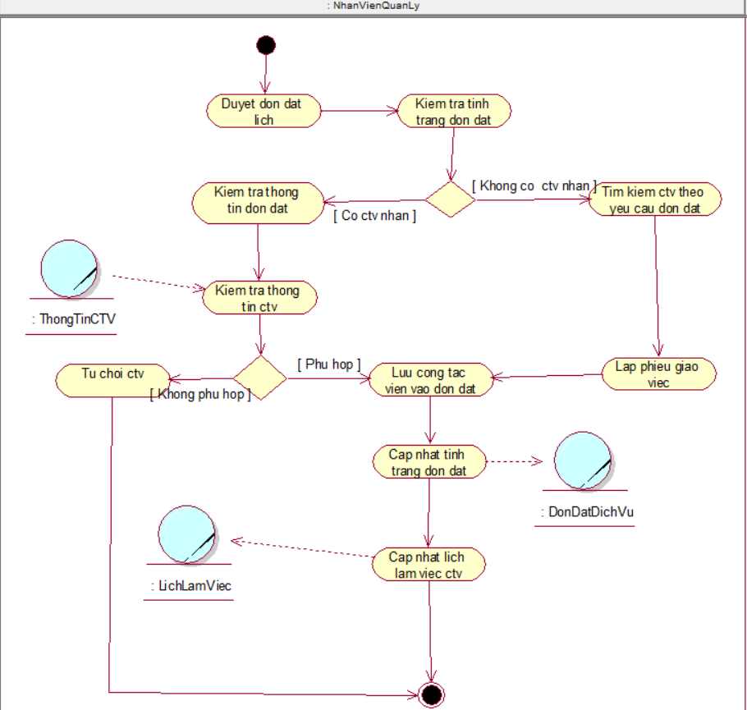
Hình 2.20 Sơ đồ activity use case XepLichLamViec

+ Sơ đồ tuần tự
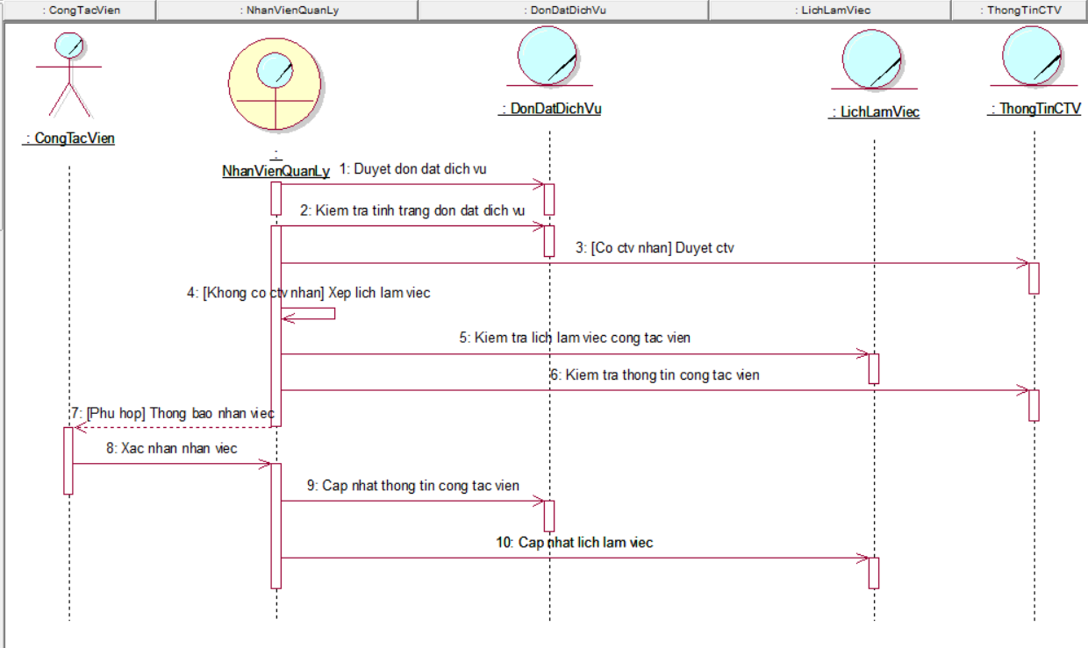
Hình 2.21 Sơ đồ tuần tự use case XepLichLamViec
+ Sơ đồ cộng tác

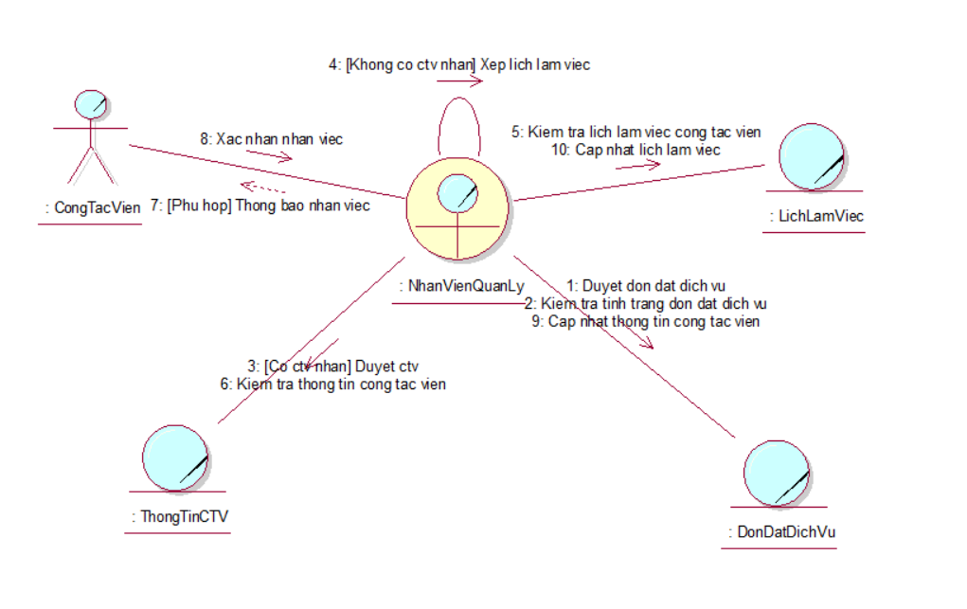
Hình 2.22 Sơ đồ cộng tác use case XepLichLamViec
Đặc tả use case TinhLuongNV
Giới thiệu Use Case: Uc này bắt đầu khi đến thời gian trả lương cho nhân viên
Dòng cơ bản:
- Nhân viên kế toán kiểm tra thông tin cộng tác viên
- Nhân viên kế toán kiểm tra số giờ làm việc của ctv
- Nhân viên kế toán kiểm tra điều kiện khen thưởng của cộng tác viên
- Lưu thông tin lương của nhân viên

Dòng thay thế:
- Nếu cộng tác viên đủ điều kiện nhận thưởng thì thêm tiền thưởng vào lương cộng tác viên

+ Sơ đồ activity
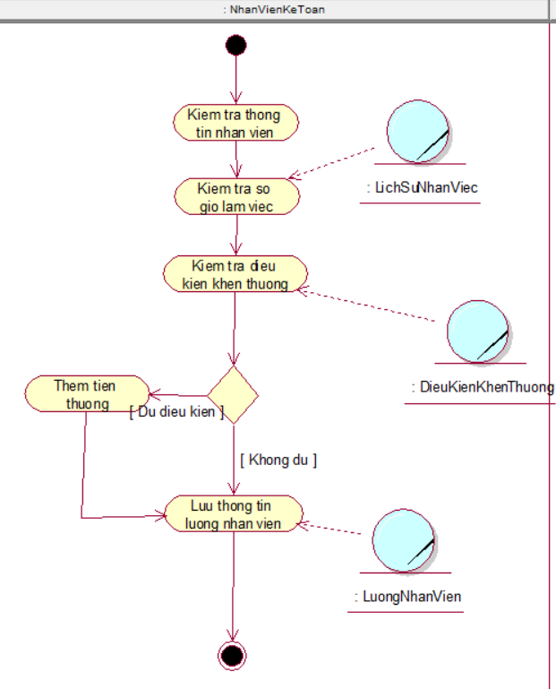
Hình 2.23 Sơ đồ activity use case TinhLuongNV

+ Sơ đồ tuần tự
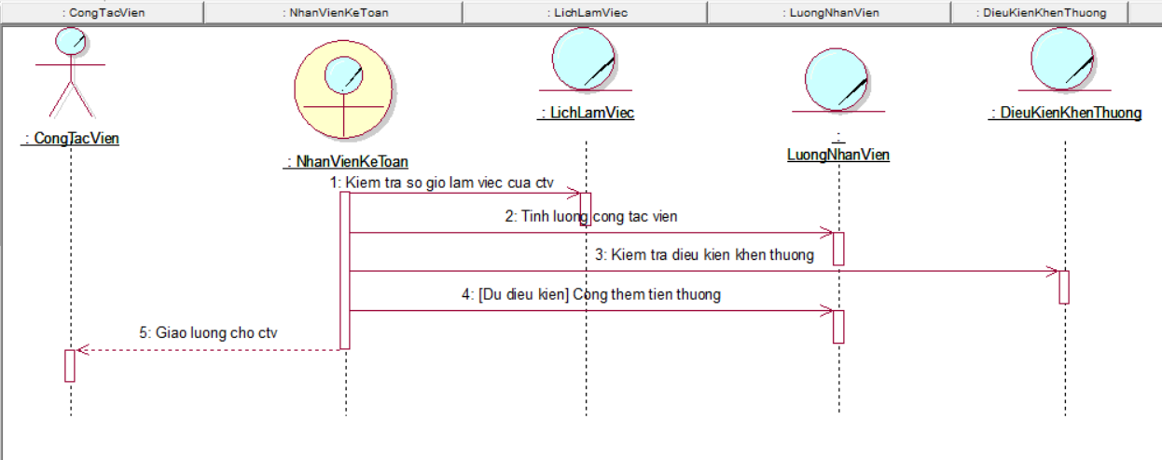
Hình 2.24 Sơ đồ tuần tự use case TinhLuongNV

+ Sơ đồ cộng tác
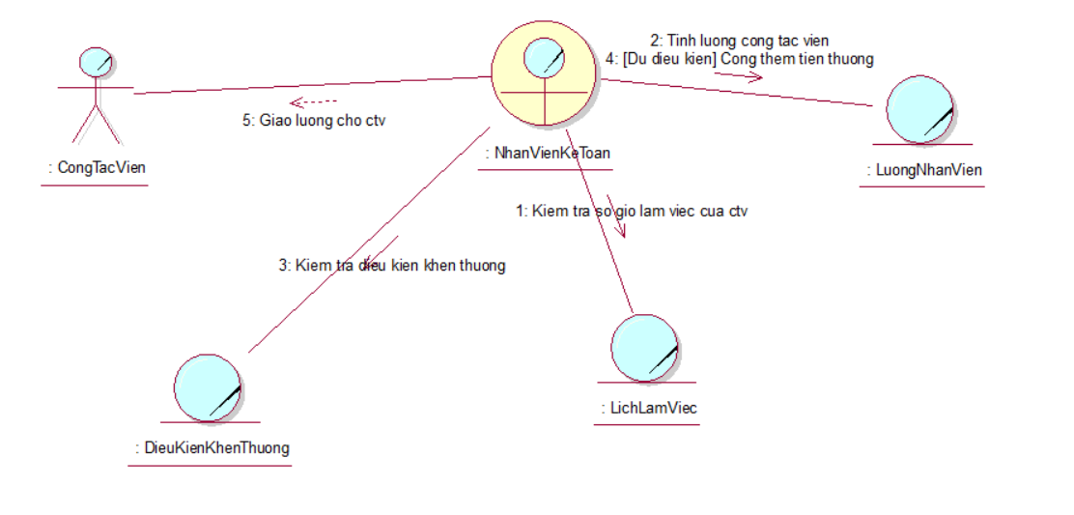
Hình 2.25 Sơ đồ cộng tác use case TinhLuongNV

2.3 MÔ HÌNH HÓA CHỨC NĂNG

2.3.1 Sơ đồ use case hệ thống
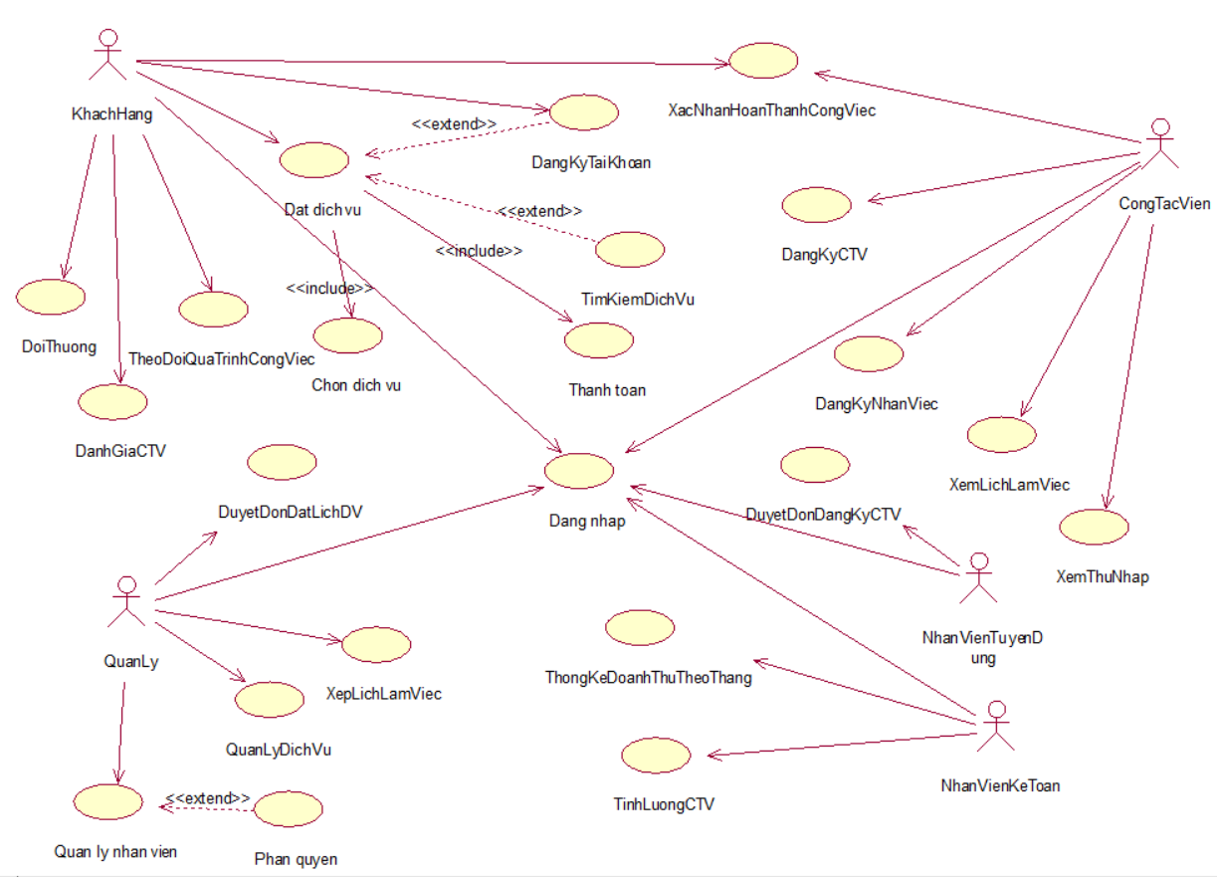
Hình 2.20 Sơ đồ usecase hệ thống

2.3.2 Đặc tả use case hệ thống
+ Bảng 2.1 Đặc tả use case đăng ký tài khoản
Tên use case | Đăng ký tài khoản
Tóm tắt | Trong quá trình thuê dịch vụ, khách hàng phải có 1 tài khoản cá nhân để có thể sử dụng dịch vụ của công ty
Tác nhân | Khách hàng
Use case liên quan
Dòng sự kiện chính | - Hệ thống yêu cầu khách hàng cung cấp các thông tin cá nhân để đăng ký tài khoản  - Khách hàng cung cấp các thông tin  - Hệ thống kiểm tra có tồn tại tài khoản hay chưa  - Hệ thống thông báo đăng ký thành công và chuyển về trang danh sách dịch vụ
Dòng sự kiện phụ | Tại bước 4 nếu tài khoản đã được đăng ký  - Hệ thống thông báo “Tài khoản đã tồn tại, vui lòng chọn tài khoản mới”  - Quay lại bước 3
Điều kiện tiên quyết | Khách hàng phải đăng ký tài khoản chưa tồn tại
Hậu điều kiện | Hình thành 1 hồ sơ và tài khoản của khách hàng

+ Bảng 2.2 Đặc tả use case Đặt dịch vụ
Tên use case | Đặt dịch vụ
Tóm tắt | Khi có nhu cầu thuê dịch vụ, khách hàng có thể vào trang của công ty để chọn dịch vụ mong muốn
Tác nhân | Khách hàng
Use case liên quan | DangKyTaiKhoan, TimKiemDichVu
Dòng sự kiện chính | - Khách hàng đăng nhập vào hệ thống bằng tài khoản cá nhân  - Hệ thống hiển thị danh sách dịch vụ của công ty  - Khách hàng chọn dịch vụ muốn thuê  - Khách hàng mô tả chi tiết về công việc (thông tin, cách làm, thời gian, địa điểm)  - Khách hàng chọn cộng tác viên  - Khách hàng xác nhận lại các thông tin đã đăng ký  - Hệ thống thông báo đăng ký thuê dịch vụ thành công
Dòng sự kiện phụ | Tại bước 1 nếu không có tài khoản  - Hệ thống thông báo “Tài khoản không tồn tại”  - Hệ thống thực hiện use case DangKyTaiKhoan  - Quay lại bước 1  Tại bước 3 nếu khách hàng không tìm thấy dịch vụ muốn thuê  - Khách hạng chọn chức năng tìm kiếm  - Nhập tên dịch vụ  - Hệ thống thực hiện use case tìm kiếm dịch vụ  Tại bước 5 nếu khách hàng không chọn cộng tác viên  - Hệ thống tự chọn công tác viên cho khách hàng
Điều kiện tiên quyết | Khách hàng phải đăng nhập vào hệ thống của công ty
Hậu điều kiện | Hình thành 1 đơn đặt dịch vụ chờ quản lý duyệt

+ Bảng 2.3 Đặc tả use case đổi thưởng
Tên use case | Đổi thưởng
Tóm tắt | Sau khi tích được một số diểm thưởng nhất định, khách hàng vào phần đổi thưởng của hệ thống để đổi các ưu đãi của công ty. Các ưu đãi có thể được sử dụng cho lần thuê dịch vụ tiếp theo của khách hàng
Tác nhân | Khách hàng
Use case liên quan
Dòng sự kiện chính | - Khách hàng vào phần đổi thưởng  - Hệ thống hiển thị danh sách các ưu đãi có thể đổi  - Khách hàng lựa chọn một ưu đãi phù hợp với điểm thưởng  - Khách hàng xác nhận đổi thưởng  - Hệ thống trừ điểm thưởng tương ứng với ưu đãi mà khách hàng đổi và cung cấp thông tin về ưu đãi (mã ưu đãi,…)
Dòng sự kiện phụ | Tại bước 5 nếu điểm thưởng không đủ với ưu đãi mà khách hàng đổi  - Hệ thống thông báo “Điểm thưởng không đủ, vui lòng sử dụng thêm dịch vụ hoặc chọn ưu đãi khác”  - Quay lại bước 3
Điều kiện tiên quyết | Khách hàng phải đăng nhập vào hệ thống của công ty và đã từng sử dụng ít nhất 1 dịch vụ của công ty
Hậu điều kiện | Thông tin về ưu đãi khách hàng đã đổi

+ Bảng 2.4 Đặc tả use case TheoDoiQuaTrinhCV
Tên use case | Theo dõi quá trình công việc
Tóm tắt | Khi đăng ký nhiều dịch vụ, khách hàng có thể vào phần quá trình công việc để xem các công việc cộng tác viên đã hoàn thành
Tác nhân | Khách hàng
Use case liên quan
Dòng sự kiện chính | - Khách hàng vào phần quy trình công việc  - Hệ thống hiển thị các công việc đã đang và chưa hoàn thành do cộng tác viên xác nhận
Dòng sự kiện phụ
Điều kiện tiên quyết | Khách hàng phải đăng nhập vào hệ thống của công ty
Hậu điều kiện | Thông tin về quy trình công việc

+ Bảng 2.5 Đặc tả use case đăng ký trở thành cộng tác viên
Tên use case | Đăng ký trở thành cộng tác viên
Tóm tắt | Người giúp việc muốn nhận việc trong công ty thì phải trở thành cộng tác viên của công ty. Để đăng ký, người giúp việc phải vào trang chủ của công ty để đăng ký
Tác nhân | Cộng tác viên
Use case liên quan
Dòng sự kiện chính | - Vào trang của công ty và chọn Đăng ký trở thành cộng tác viên  - Hệ thống yêu cầu người đăng ký cung cấp thông tin cá nhân  - Người đăng ký xác nhận nộp đơn và chờ thông báo phỏng vấn
Dòng sự kiện phụ | Tại bước 3 nếu không cung cấp đủ thông tin  - Hệ thống từ chối đăng ký và yêu cầu cung cấp đủ thông tin  - Quay lại bước 2
Điều kiện tiên quyết | Người đăng ký chưa là cộng tác viên và phải cung cấp đầy đủ thông tin
Hậu điều kiện | Hình thành 1 hồ sơ đăng ký trở thành cộng tác viên

+ Bảng 2.6 Đặc tả use case đăng ký công việc
Tên use case | Đăng ký công việc
Tóm tắt | Khi đã trở thành công tác viên, cộng tác viên cho thể thực hiện chọn công việc để làm
Tác nhân | Cộng tác viên
Use case liên quan | DangKyTroThanhCTV
Dòng sự kiện chính | - Cộng tác viên đăng nhập vào hệ thống  - Cộng tác viên vào phần công việc sẵn có  - Hệ thống hiển thị danh sách công hiện đang chờ  - Cộng tác viên lựa chọn công việc  - Hệ thống hiển thị thông tin công việc  - Cộng tác viên xác nhận nhận việc  - Hệ thống gửi thông báo cho người đặt lịch  - Cộng tác viên thực hiện dịch vụ theo thời gian đặt của khách hàng
Dòng sự kiện phụ | Tại bước 1 nếu không phải là cộng tác viên  - Hệ thống từ chối đăng ký và yêu cầu đăng ký trở thành cộng tác viên  - Quay lại bước 1
Điều kiện tiên quyết | Người nhận việc phải là cộng tác viên của công ty
Hậu điều kiện

+ Bảng 2.7 Đặc tả use case xem lịch làm việc
Tên use case | Xem lịch làm việc
Tóm tắt | Khi đăng ký nhiều công việc, cộng tác viên có thể sử dụng chức năng xem lịch công việc để xem thời gian các công việc đã đăng ký
Tác nhân | Cộng tác viên
Use case liên quan
Dòng sự kiện chính | - Cộng tác viên chọn chức năng xem lịch làm việc  - Hệ thống hiển thị danh sách công việc cộng tác viên đã đăng ký
Dòng sự kiện phụ | Tại bước 2 nếu cộng tác viên chưa đăng ký lịch  - Hệ thống thông báo không có lịch
Điều kiện tiên quyết | Người nhận việc phải là cộng tác viên của công ty
Hậu điều kiện

+ Bảng 2.8 Đặc tả use case Xem thu nhập
Tên use case | Xem thu nhập
Tóm tắt | Cộng tác viên vào phần xem thu nhập để xem số tiền mà mình đã kiếm được
Tác nhân | Cộng tác viên
Use case liên quan
Dòng sự kiện chính | - Cộng tác viên chọn chức năng xem thu nhập  - Hệ thống hiển số tiền cộng tác viên đã làm được sau mỗi công việc
Dòng sự kiện phụ
Điều kiện tiên quyết
Hậu điều kiện

+ Bảng 2.9 Đặc tả use case Xác nhận công việc
Tên use case | Xác nhận công việc
Tóm tắt | Sau khi hoàn thành một công việc, cộng tác viên và khách hàng vào phần xác nhận công việc để xác nhận hoàn thành công việc
Tác nhân | Cộng tác viên, khách hàng
Use case liên quan
Dòng sự kiện chính | - Chọn chức năng xác nhận công việc  - Hệ thống hiển thị danh sách công việc đang thực hiện  - Chọn công việc đã hoàn thành và chọn xác nhận  - Hệ thống cập nhật lại thông tin công việc cho khách hàng
Dòng sự kiện phụ
Điều kiện tiên quyết | Người nhận việc phải là cộng tác viên của công ty
Hậu điều kiện

+ Bảng 2.9 Đặc tả use case Duyệt đơn đăng ký của cộng tác viên
Tên use case | Xem đơn đăng ký
Tóm tắt | Quản lý vào chức năng xem đơn đăng ký để xem danh sách đăng ký trở thành cộng tác viên
Tác nhân | Quản lý
Use case liên quan
Dòng sự kiện chính | - Quản lý chọn chức năng xem đơn đăng ký  - Hệ thống hiển thị danh sách đơn đặt đang chờ duyệt  - Quản lý chọn hồ sơ cộng tác viên  - Hệ thống hiển thị hồ sơ cộng tác viên  - Quản lý duyệt đơn đăng ký  - Hệ thống thông báo thời gian phỏng vấn và thử việc đến cộng tác viên
Dòng sự kiện phụ | Tại bước 5, nếu quản lý từ chối đơn đăng ký  - Hệ thống xóa đơn đăng ký khỏi danh sách và thông báo từ chối đơn đăng ký cho cộng tác viên
Điều kiện tiên quyết
Hậu điều kiện

+ Bảng 2.10 Đặc tả use case Duyệt đơn đặt dịch vụ
Tên use case | Duyệt đơn đặt
Tóm tắt | Đơn đặt lịch của khách hàng sẽ được lưu vào hệ thống chờ quản lý duyệt. Nếu được duyệt thì yêu cầu của khách hàng sẽ được hiển thị chờ cộng tác viên nhận
Tác nhân | Quản lý
Use case liên quan
Dòng sự kiện chính | - Quản lý chọn chức năng xem đơn đặt của khách hàng  - Hệ thống hiển thị danh sách đơn đặt đang chờ duyệt  - Quản lý chấp nhận đơn đặt  - Hệ thống hiển thị đơn đặt lên danh sách công việc hiện có
Dòng sự kiện phụ | Tại bước 3 nếu quản lý từ chối đơn đặt  - Hệ thống xóa đơn đặt khỏi danh sách và thông báo từ chối đơn đặt cho khách hàng
Điều kiện tiên quyết
Hậu điều kiện | Đơn đặt hàng được duyệt hiển thị trên hệ thống

+ Bảng 2.11 Đặc tả use case Xếp lịch làm việc
Tên use case | Xếp lịch làm việc
Tóm tắt | Quản lý có thể xếp lịch cho cộng tác viên vào lịch đặt của khách hàng có tùy chọn là “Hệ thống tự chọn cộng tác viên”
Tác nhân | Quản lý
Use case liên quan
Dòng sự kiện chính | - Quản lý thực hiện chọn xem danh sách lịch hẹn có tùy chọn là “Hệ thống tự chọn cộng tác viên”  - Hệ thống hiển thị danh sách  - Quản lý chọn xem danh sách cộng tác viên đang rãnh  - Hệ thống hiển thị danh sách cộng tác viên rãnh vào thời gian đăng ký của đơn đặt  - Quản lý chọn một cộng tác viên phù hợp và đưa vào đơn đặt  - Hệ thống thông báo thông tin đến cộng tác viên và khách hàng
Dòng sự kiện phụ
Điều kiện tiên quyết
Hậu điều kiện

+ Bảng 2.12 Đặc tả use case TinhLuongCTV
Tên use case | Tính lương cộng tác viên
Tóm tắt | Sau 1 khoảng thời gian nhất định, quản lý cần phải tính lương của nhân viên
Tác nhân | Quản lý
Use case liên quan | - Nhân viên quản lý kiểm tra thông tin cộng tác viên  - Kiểm tra số giờ làm việc của cộng tác viên  - Kiểm tra điểm đánh giá trên hồ sơ  - Tính lương thực nhận cho cộng tác viên
Dòng sự kiện chính
Dòng sự kiện phụ
Điều kiện tiên quyết
Hậu điều kiện

2.4 Sơ đồ lớp mức phân tích
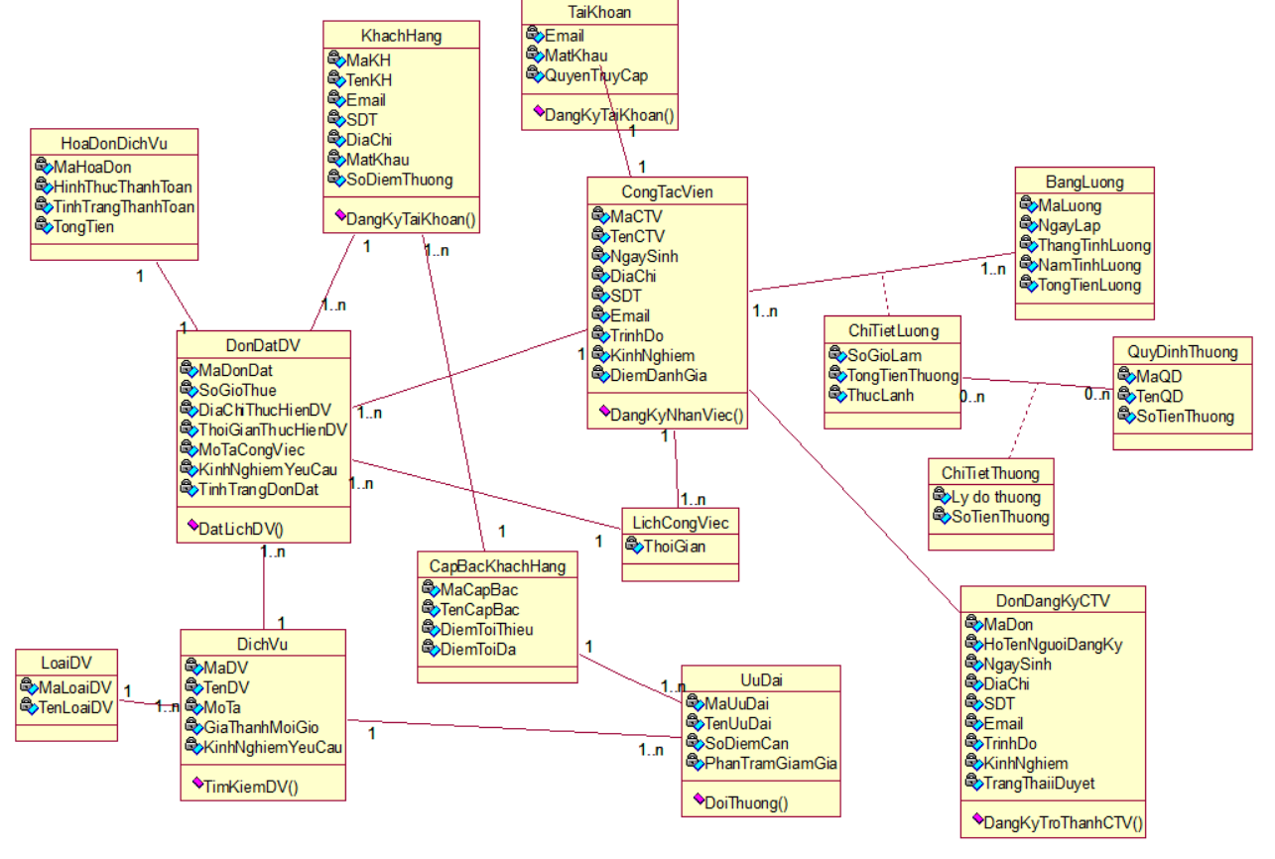

THIẾT KẾ HỆ THỐNG

3.1 GIỚI THIỆU

3.2 THIẾT KẾ CSDL

3.2.1 Mô hình dữ liệu quan hệ
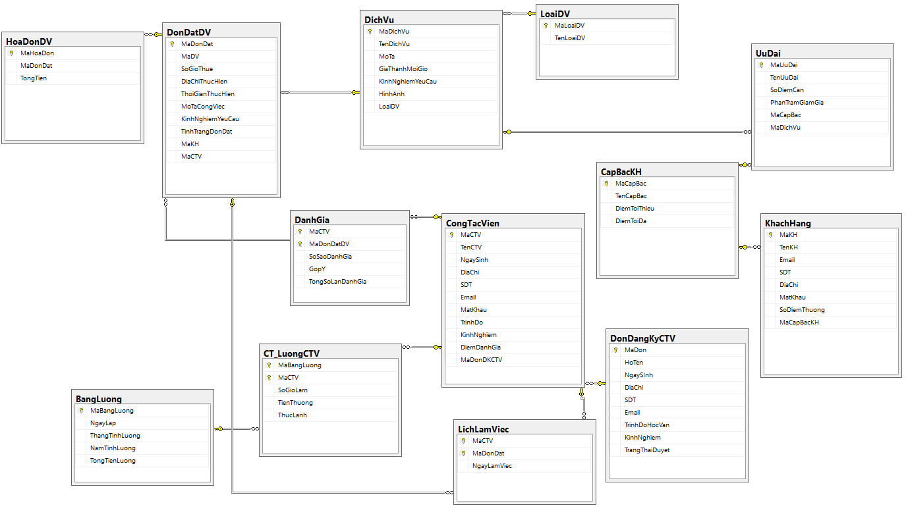

3.2.2 Ràng buộc toàn vẹn

R1: Khách hàng sử dụng dịch vụ phải từ 18 tuổi trở lên
R2: Ngày thực hiện dịch vụ phải sau hoặc bằng thời gian hiện tại
R3: Tổng tiền phải lớn hơn hoặc bằng 0

3.3 THIẾT KẾ GIAO DIỆN HỆ THỐNG

3.4 SƠ ĐỒ LỚP MỨC THIẾT KẾ

3.5 THIẾT KẾ CHỨC NĂNG HỆ THỐNG

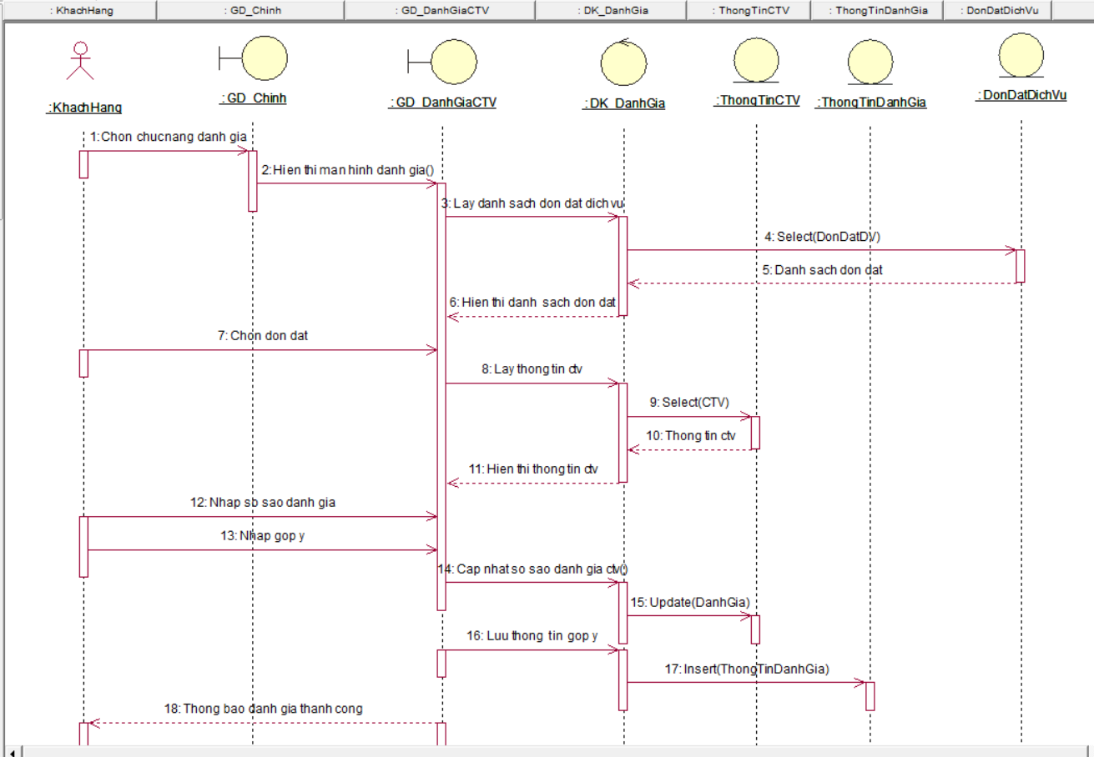

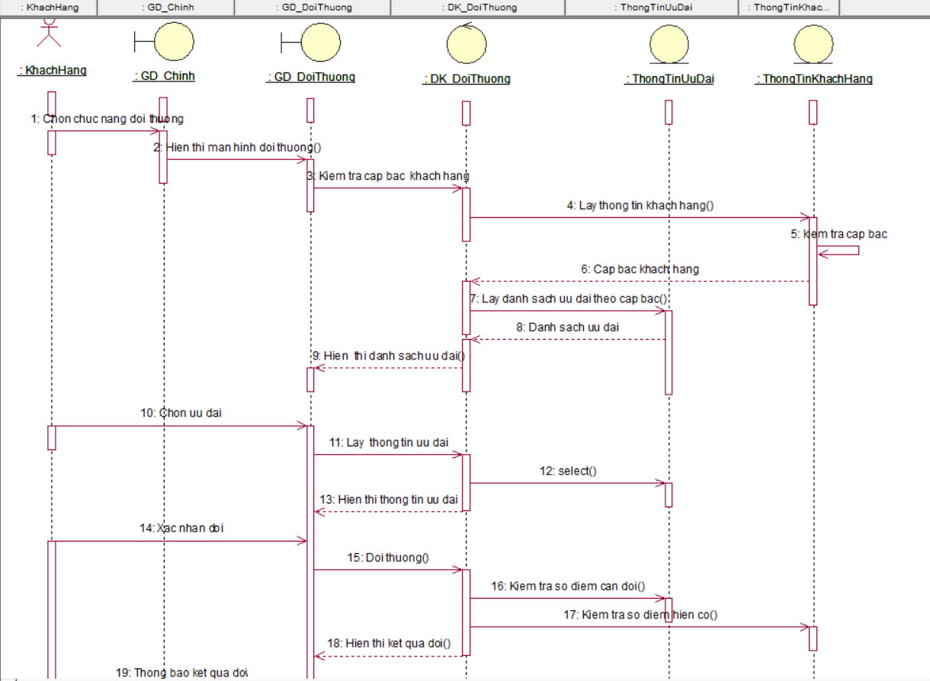
TÀI LIỆU THAM KHẢO

Website
[1] http://tapchikhxh.vass.gov.vn/lao-dong-giup-viec-gia-dinh-tai-viet-nam-n50232.html

